2020年APEC經濟委員會第2次會議(EC2)
發布日期：2020年8月18日
發布單位：綜合規劃處

受武漢肺炎疫情影響，APEC改以視訊方式舉辦各項會議，強化區域合作以促進經濟復甦及包容永續成長。APEC經濟委員會(Economic Committee, EC)係APEC經濟政策擘劃平台，EC第二次會議首度於8月13至14日以視訊方式進行，探討新一期結構改革之各項工作，本會綜合規劃處張處長惠娟率外交部、公平會、經濟部商業司、本會資訊管理處、法制協調中心及台經院APEC研究中心等單位同仁參與。
原規劃今年舉辦之第三屆結構改革部長會議(Structural Reform Ministerial Meeting, SRMM)，馬國宣布因疫情之故不舉辦。我方考量SRMM係EC 五年一度盛事，具有高度重要性，呼籲EC應重視SRMM因疫情延宕辦會之後續規劃，獲各方重視，本次會議2021年主辦會員體紐西蘭表示規劃接棒辦理SRMM。
另EC已成立結構改革更新議程行動小組(RAASR Action Team, RAT)，主責推動新一期結構改革議程，我方已加入RAT，除於會前就相關文件研提意見並在本次大會中積極參與討論，期於新一期結構改革議程中持續貢獻我方力量。
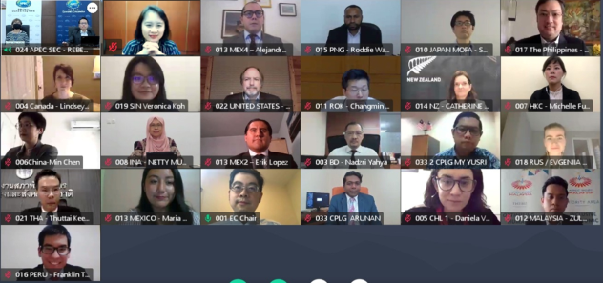

國發會綜合規劃處張處長(上排左二)參與EC2會議情形

